Школа чародейства и волшебства «Седьмое небо»
(представление домашних исследований)
Ученики 5, 7 и 8 классов во время каникул проводили исследования в домашних условиях по модулю STA –студии «Мыльная опера» и представили свои работы в классах.
Сценарий
1. Звуки Саунд-трек из саги о Гарри Поттере
2. Все мы немного волшебники.
Приветствуем вас, друзья!
Мы убеждены, что каждый человек – немного волшебник. И сегодня мы представляем вашему вниманию школу чародейства и волшебства «Седьмое небо».
В рамках модуля STA-студии «Мыльная опера» мы научились рисовать настоящие картины.
Каждый из нас во время осенних каникул в домашних условиях создал своё произведение искусства.
Как оказалось, быть волшебником вовсе не сложно. Нам понадобилось молоко, красители и моющее средство. В ходе эксперимента мы использовали разные составы.
- Акварель и жидкое мыло. «Буйство красок торжествует!»
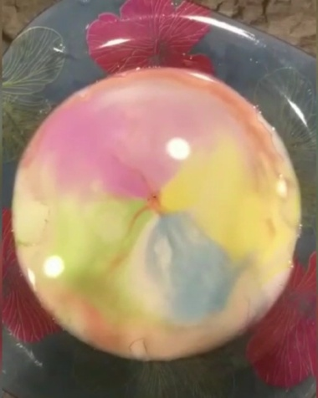
- Пищевой краситель и фейри. «Волнистые узоры – легко и живописно!»
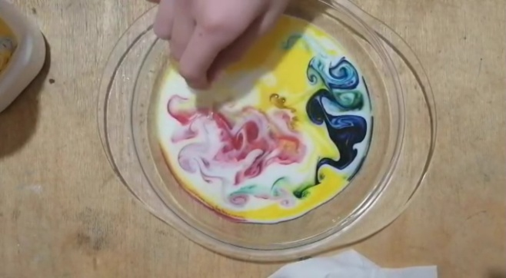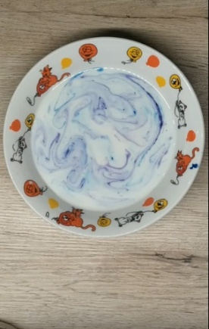
- Гуашь и моющее средство. «Из меня вышел тот ещё Ван Гог»
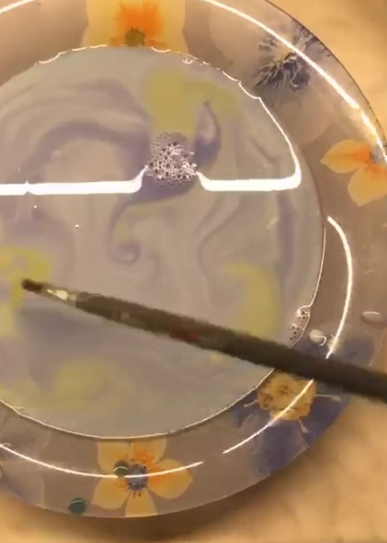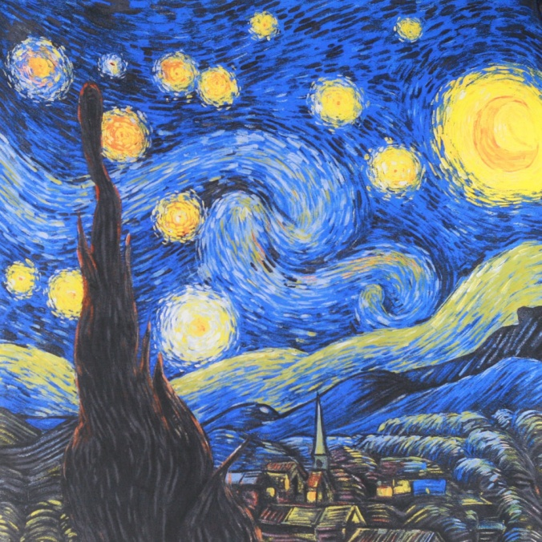
- Акварель и фейри. «Секундочку! Я не фанат искусства, но тоже присутствую здесь. Хотя опыт с акварелью не так красочен, зато точен. Я смог показать симметрию, нарисовать треугольник, круг и прямоугольник»
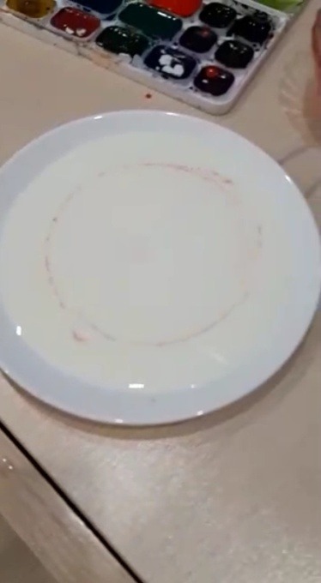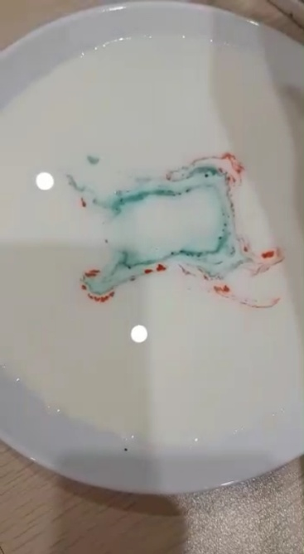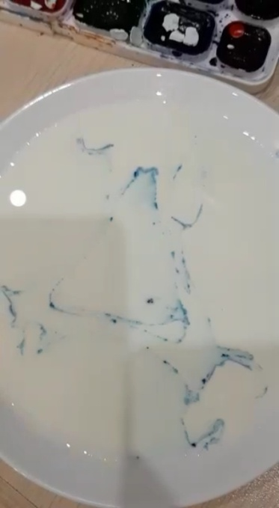
И это супер! Но перейдём от лирики к науке. Жидкое мыло взаимодействует с жиром, содержащимся в молоке. Меняя поверхностное натяжение, оно и образует все эти рисунки на поверхности.

Ссылка на мероприятие
https://www.youtube.com/watch?v=Dq8fDWiJxGk&feature=emb_logo

Нам очень понравилось работать с модулем STA-студии. Эксперимент получился красочным и забавным. И хотя на первый взгляд всё выглядит легко, создавать конкретные образы довольно трудно. Для создания геометрических фигур, например, потребовалось почти 4 литра молока.
Стремись и меняйся вместе с нами!

